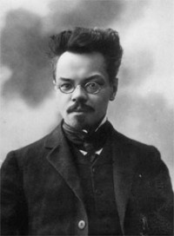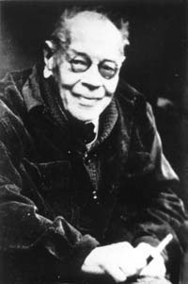

***Алексей Михайлович Ремизов. 24.06.1877-26.11.1957 Прозаик,драматург,художник.***

**Биография.**

Ремизов Алексей Михайлович (1877 - 1957), прозаик, драматург.      Родился 24 июня (6 июля н.с.) в Москве в купеческой семье.       Получил хорошее домашнее образование. Учился в коммерческом училище, после окончания которого поступил на физико-математический факультет Московского университета.  Студентом был по ошибке арестован за сопротивление полиции во время демонстрации и на 6 лет сослан на север России (Пенза, Вологда, Усть-Сысольск). Вернувшись из ссылки в 1905 году в Санкт-Петербург, Ремизов начал активную литературную деятельность.

**Публикуются его сказки и легенды**: «Лимонарь, сиречь: Луг духовный», «Посолонь», «Докука и балагурье», «Николины притчи»

**Роман**: «Пруд»

**Повести**: «Часы», «Пятая язва»

**Драматургические произведения в духе средневековых мистерий:** «Трагедия о Иуде, принце Искариотском», «Бесовское действо», «Царь Максимилиан».

**Творчество**

**«Посолонь»**

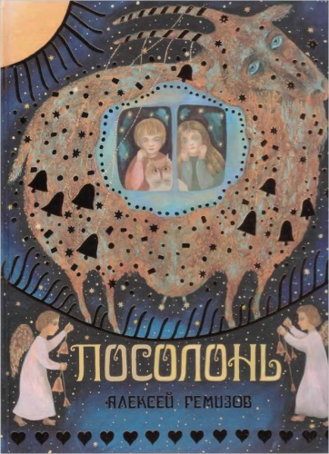 

Первая книга выдающегося русского писателя Алексея Ремизова. Ремизов писал этот сборник сказок для своей дочери. Он хотел дать ей и всем нам представление о сокровенном, важном в наших культуре и фольклоре, проведя через годовой круг. Повествование начинается, когда природа просыпается ото сна, приходит капель, и начинается весна-красна. Далее землю окутывает зной,...

В ранние годы творчества Ремизов испытывал заметное влияние символизма, особенно Андрея Белого. Однако более существенным для его формирования как писателя был с юности пробудившийся интерес к духовному наследию древней Руси, к национальной мифологии, старопечатной книге и памятникам народной культуры.

В автобиографии "Подстриженными глазами" (1951) Ремизов, говоря об истоках и специфических чертах своего творчества, отмечает важность идеи прапамяти ("сна"), которая определяет характер построения многих его произведений: "С двух лет начинаю отчетливо помнить. Я словно проснулся и был как бы брошен в мир... населенный чудовищами, призрачный, со спутанной явью и сновидением, красочный и звучащий нераздельно". 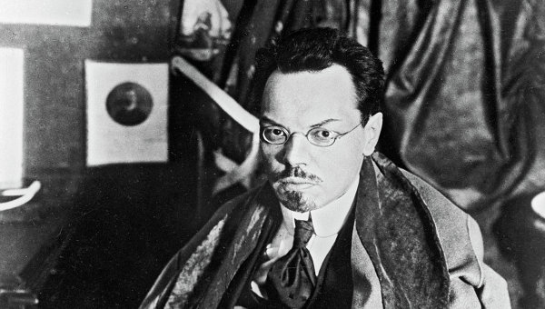

Истинное своеобразие проступило преимущественно в произведениях, которые основаны на фольклоре и апокрифах. Они представляют собой, по характеристике автора, "новую форму повести, где действующим лицом является не отдельный человек, а целая страна, время же действия - века".

"Повесть", особенно связана с изображением событий революции и последующей русской смуты, всегда включает в себя обширный и достоверный документальный материал и описывает реальных исторических персонажей, которые выступают под собственными именами. Так построено одно из главных произведений, созданных Ремизовым в эмиграции, - автобиографическая по материалу книга "Взвихренная Русь"

***«Взвихренная Русь» 1927г.***

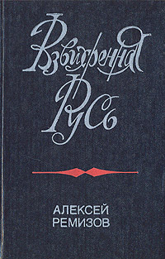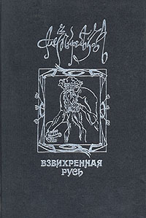

*«...Русский народ, что ты сделал? Искал свое счастье. Одураченный, плюхнулся свиньей в навоз. Поверил... Кому ты поверил? Ну, пеняй теперь на себя, расплачивайся...»*

Алексей Ремизов

Ремизов хорошо осознавал, что именно в этой книге ему суждено было высказаться о себе и о пережитом его родиной в полный голос.  Он вводит в свой рассказ тех, с кем он больше всего общался в свои последние петербургские годы, - Блока, Мережковского, философа Л. Шестова, собственного ученика, молодого прозаика Пришвина.

*«Эту книгу я писал, как отходную — исповедь мою перед Россией. Передо мною была легенда о России — образ старой Руси и живая жизнь Советской России.*

*Со старым я попрощался, величая, а с новым — я жил, живу и буду жить.*

*И еще в этой книге революция...»*

Критики буквально вторят друг другу в своих — чрезвычайно высоких — оценках и характеристиках. «Взвихренная Русь», по убеждению князя Д. П. Святополк-Мирского, «займет одно из первых мест в литературе наших дней, и в творчестве самого Ремизова. Его запись о Великой Русской Революции полна значительности и внутренней, непосредственно воспринятой правды. Законный потомок Достоевского и гоголевской «Шинели», Ремизов с особой остротой переживает боль.

"Взвихренная Русь" описывает время, когда исключительно ярко "горела... мечта человека о свободном человеческом царстве на земле", но "никогда и нигде так жестоко" не гремел прежде "погром".

**Эмиграция**

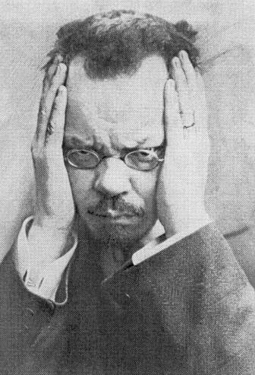

С 1921 года он находился в эмиграции: сначала в Берлине, затем в Париже. В творчестве Ремизова эмигрантского периода доминирует мотив разлуки, также соотнесенный с соответствующими сюжетами древней литературы (о Петре и Февронии, о Бове Королевиче), однако имеющий и глубоко личный смысл, особенно в повести "Оля" (1927) и романе "В розовом блеске" (1952) (его единственная дочь не последовала за родителями в эмиграцию и умерла в оккупированном Киеве в 1943 году; в тот же год умерла жена Ремизова С. П. Довгелло).

В эмиграции Ремизов продолжал много писать (наиболее известными стали его художественные воспоминания о жизни в Петербурге и революции — «Взвихрённая Русь», и «Подстриженными глазами»), однако печататься становилось с каждым годом труднее. С 1931 года публикация книг Ремизова почти совсем прекратилась.

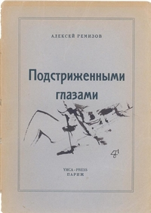

**Поэтика сноведения**

Особое внимание Ремизов проявлял к поэтике сновидения: его первый сборник снов, «Бедовая доля», был составлен в 1900—1909 гг. Записи снов и вымышленные произведения в форме сна он публиковал и в дальнейшем. Ремизовскую стилистику отличает стремление к обогащению словаря, перенесение поэтической метафоричности в прозу, поиски новых синтаксических и лексико-фразеологических возможностей языка художественной литературы (традиция Н. В. Гоголя и Н. С. Лескова). В области композиции для произведений Ремизова характерны фрагментарность, мозаичность, монтаж разноплановых эпизодов. Эти черты его творчества оказали значительное воздействие на русскую «орнаментальную» прозу 1920-х годов

